**EXAMEN DE METODOS CUANTITATIVOS II**

**PARCIAL 2 DEL II T. 2011-2012**

**APELLIDOS: ...........................................................NOMBRES: ……………………………….**

**MATRICULA: ........................ PARALELO: …………..**

"Como estudiante de la FEN me comprometo a combatir la mediocridad y actuar con honestidad, por  eso no copio ni dejo copiar".

***Firma de Compromiso del Estudiante***

***Tema 1: ( 20 puntos)***

***Resolver las siguientes integrales***

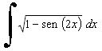

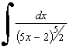







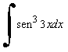

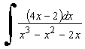

***Tema 2: ( 10 puntos)***

***Resolver las siguientes integrales***

$$\int_{0}^{∞}{2xe^{-3x}dx}$$

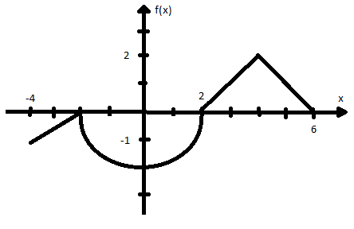Dado el grafico de la función,

Encontrar:

$$\int_{-4}^{-2}{f\left(x\right)dx=}$$

$$\int_{2}^{6}{f\left(x\right)dx=}$$

***Tema 3: (20 puntos)***

***Hallar la menor área de la región limitada por las siguientes curvas (utilice el diferencial que usted considere conveniente)***





***Tema 4: (10 puntos)***

***Calcular***

$$\int_{0}^{1}{\int_{x^{2}}^{\sqrt{x}}{160xy^{3}dydx}}$$